NOTE DE CADRAGE
Doc 3
8e RENCONTRES FRANCO-JAPONAISES DE LA COOPÉRATION DÉCENTRALISÉE
(THÈME ET FIL ROUGE)

THÈME GÉNÉRAL

Depuis l’établissement en 2008 des Rencontres franco-japonaises de la coopération décentralisée, le cercle des collectivités territoriales françaises et japonaises jumelées n’a cessé de s'élargir. Aujourd’hui, au travers des Rencontres, de nombreux acteurs de la diplomatie locale des deux pays partageant les mêmes valeurs s’engagent dans un dialogue politique visant à construire une meilleure société.

En 2013, le Japon et la France ont élevé leur relation au rang de « partenariat d’exception » dans les communiqués conjoints franco-japonais suite aux réunions entre le Président de la République française et le Premier ministre japonais, en juin 2013 et mai 2014. De leur côté, les participants aux Rencontres ont continué de se réunir en présentiel dans le pays hôte et, au travers de divers échanges, de partager simultanément des expériences communes dans un même lieu, approfondissant toujours plus leur compréhension mutuelle. Il s’agit indubitablement d’une pierre à l’édifice des relations bilatérales des deux pays.

Aujourd’hui, des transformations sociales amenées principalement par les transitions numériques (« DX » en japonais) et écologique (« GX » en japonais) se produisent à l'échelle mondiale. Au cœur de ce changement de paradigme, de nouvelles valeurs territoriales, basées sur des approches innovantes et multidimensionnelles, sont en train de se créer. Les Rencontres ont toujours été pionnières sur ce sujet, car elles proposaient déjà des discussions autour des politiques locales durables bien avant que les Objectifs de Développement Durable (ODD) ne soient mis en avant par les Nations Unies.

Les 7e Rencontres à Aix-en-Provence ont réussi à fusionner le concept des ODD, devenu une référence universelle, aux thèmes abordés durant les rencontres, permettant ainsi aux collectivités participantes de présenter, comparer et réfléchir à des solutions concrètes aux défis auxquels elles font face.

Dans ce contexte, il est proposé que le thème général des 8e rencontres soit : « Le partenariat des collectivités franco-japonaises porteur de nouvelles valeurs mondiales »

Ce thème vise à cultiver l’exceptionnel partenariat multiforme (collectif) entre les collectivités locales françaises et japonaises entretenu à ce jour, ainsi qu’approfondir l’expérience et les connaissances acquises lors des Rencontres précédentes afin de co-créer de nouvelles valeurs et faire des propositions concrètes pour des modèles politiques durables.

ATELIERS

Afin de développer et approfondir les défis identifiés lors des 7e Rencontres à Aix-en-Provence, ainsi que continuer les discussions des précédentes éditions, il est proposé que les thèmes des ateliers soient « l’économie », « la société » et « l’environnement » .

Ces trois thèmes sont également soutenus par le modèle du « Millefeuille d’ODD », une nouvelle façon de voir et de hiérarchiser les aspects économiques, sociaux et écologiques des ODD, proposée par Johan Rockström, écologiste du Centre de résilience de Stockholm (Stockholm Resilience Center).

Ce modèle place en priorité « l’environnement » et donc la biosphère à la base de l’édifice, y intégrant ensuite l'objectif « société » pour que chacun vive dans la dignité et l’objectif « économie » pour que chacun ait la liberté de choix. Le « partenariat » est placé au sommet de ce modèle, soulignant l’importance de renforcer les partenariats multi-acteurs, à tous les niveaux.

Bien qu’il s’agisse de thèmes interdépendants et indissociables, les collectivités locales participantes sont invitées à faire des présentations dans le domaine qui leur semble le plus pertinent. Les exemples de sujets proposés pour les ateliers ont soit été abordés lors des précédentes éditions des rencontres et/ou relèvent des compétences administratives des collectivités françaises et japonaises. Cependant, afin d’encourager l’innovation et d’aborder un grand nombre d’idées, un large éventail de propositions est possible à condition que les présentations soient en rapport avec le thème de chaque atelier.

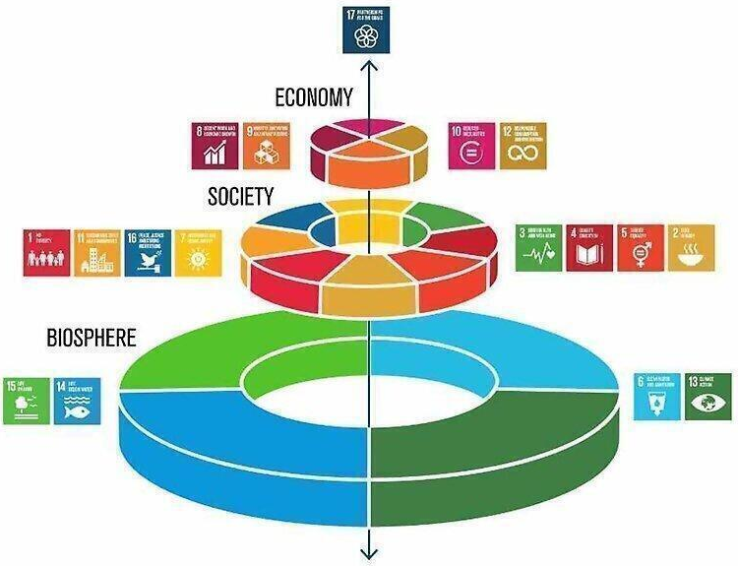
Le “Millefeuille d'ODD” proposé par le Dr. Johan Rockström

- Économie ~ Attractivité territoriale et gestion durable dans une société responsable

Cet atelier permet d’examiner les perspectives et projets innovants en matière de gestion municipale et de revitalisation de l'économie locale, notamment en continuant la réflexion sur les modèles économiques durables et l’attractivité territoriale, commencée dans les précédentes éditions.

En utilisant toutes les ressources à leur disposition, quel type de gestion administrative les autorités locales peuvent-elles entreprendre pour stimuler les activités de la société dans son ensemble, générer divers profits tout en maximisant la satisfaction de tous ?

Dans cet atelier axé sur le thème de “l'économie”, nous pouvons imaginer des présentations sur les dispositifs de soutien aux entreprises, la création d'un cadre attractif pour les entreprises tech-innovantes ou encore l’accompagnement au développement de circuits courts.

Une attention particulière peut être portée sur la réexamination de la signification et l’importance de la culture, notamment depuis la pandémie COVID-19. La promotion de la culture en tant que vecteur de vitalité pour les collectivités, particulièrement appropriée pour le Japon et la France, deux nations de cultures uniques nées de leur longue histoire, est en effet considérée comme un thème fort pour le développement local futur.

Exemple de sujets :
- Économie créative (promotion des arts et de la culture,formations artistiques, préservation du patrimoine historique et culturel, échanges sportifs, santé, propriété intellectuelle)
- Création d’un territoire attractif pour les entreprises et les start-ups
- Économie locale (circuit court – production et consommation locales)
- Entreprises Tech innovantes
- Économie maritime, ville de culture maritime

- Société ~ Société inclusive, collaborative et solidaire

Durant les 7e Rencontres, les collectivités participantes ont partagé des propositions pour créer une société plus inclusive; il s’agit notamment d’opportunités d'échanges interpersonnels à travers des politiques de transport en commun, des politiques de soutien aux jeunes, la promotion du bien-vivre ensemble et l’accompagnement des développements technologiques par une action sociale.

Cet atelier souhaite développer une discussion sur la construction d'une société dans laquelle personne n'est laissé de côté, et sur les efforts des autorités locales pour encourager la solidarité et la prise de conscience des citoyens.

Par exemple, au Japon, le nombre de ménages à double revenu augmente, mais il existe encore des défis à relever pour développer les structures de garde d’enfants ainsi qu’un environnement favorable dans lequel les femmes peuvent reprendre leur activité professionnelle et maintenir leur niveau de revenu pré-maternité. Néanmoins, le taux d'embauche des personnes âgées, quant à lui, continue de progresser. Dans le cas de la France, où la baisse de la natalité semble sous contrôle, et où les couples sont généralement doublement actifs dans la société, il serait utile pour les Japonais de savoir quel rôle jouent les collectivités locales françaises dans le soutien aux familles.

D'autre part, alors que des phénomènes météorologiques extrêmes se sont fréquemment produits dans le monde ces dernières années, le partage d'informations sur le cas japonais de formation aux catastrophes naturelles dès l'enfance, de solidarité par le biais d'organisations d'autonomie locale et de mesures de soutien municipal pourra contribuer à la gestion future des différents désastres risquant de survenir sur les territoires tant en France qu'au Japon

Malgré ces différences de structure sociale et de composition de la population, il est intéressant de s’appuyer sur des approches communes, comme les stratégies en faveur d’un territoire solidaire et la mise en œuvre d’initiatives de soutien aux personnes. Cela permettra d'offrir une occasion aux participants d'approfondir leur connaissance en matière de politique sociale, à travers des exemples de chaque territoire.

Exemple de sujets :
- Politiques en faveur des personnes âgées
- Soutien aux jeunes
- Politiques familiales
- Participation des femmes, égalité des sexes
- Sécurité et civisme
- Politiques de gestion des risques（organisations autonomes de quartier）
- Transformation numérique et inclusivité
- Citoyenneté des séniors : contribution active des seniors dans la société

- Environnement ~ Meilleure qualité de vie et neutralité carbone

Aujourd'hui, le monde traverse une période de grands changements, et l’environnement est au cœur des défis; il concerne tous les pays du monde et affecte directement les populations.

Les autorités locales doivent non seulement proposer de nouveaux projets pour une société décarbonée, mais également créer des quartiers attractifs, et offrir l’opportunité à chacun de profiter de la vie, sans se priver tout en contribuant naturellement à la neutralité carbone.

Bien qu'il faille prendre en considération les caractéristiques régionales et les conditions géographiques lorsque l’on considère les politiques environnementales locales des deux pays, il reste toutefois des thèmes communs qui offrent l'opportunité aux collectivités participantes de s'inspirer les unes des autres et établir de nouvelles politiques publiques; il est possible, entre autres, d’aborder les différentes opportunités d'intégrer la nature dans la vie quotidienne, la promotion de politiques basées sur une expertise scientifique, l'utilisation de technologies innovantes, la promotion d'un changement de comportement de consommation, la protections des zones rurales et des Satoyamas, etc.

En outre, les politiques environnementales traitées dans cet atelier ne sont pas seulement celles qui limitent l'utilisation des gaz à effet de serre et des ressources naturelles. On compte aussi celles qui contribuent au cycle économique local, celles qui offrent des initiatives de décarbonisation non-contraignantes et qui permettent une meilleure qualité de vie à chacun, celles qui participent à l'attractivité et au “branding” de la collectivité et toute autre approche intersectorielle de la planification urbaine.

Exemple de sujets :

- Énergies renouvelables
- Économie circulaire
- Traitement des déchets
- Végétalisation urbaine
- Utilisation des ressources en eau
- Protection de l’agriculture et des espaces naturels (Satoyama※, etc.)
- Biodiversité
- Éducation et éco-citoyenneté
- Écotourisme

« DX » : Digital Transformation
« GX » : Green Transformation
Source: Centre de résilience de Stockholm The SDGs wedding cake - Stockholm Resilience Centre

